### Laboratorio 2: CSS

### Introducción:

CSS, o Cascading Style Sheets, resuelve un problema importante del desarrollo web: cómo hacer que su sitio web se vea bien. Diseñar tus aplicaciones las hace más útiles y atractivas; También puede usar CSS para crear un diseño web receptivo (RWD), lo que permite que sus aplicaciones se vean bien sin importar en qué tamaño de pantalla se muestren. CSS no se trata solo de hacer que su aplicación se vea bien; su especificación incluye animaciones y transformaciones que pueden permitir interacciones sofisticadas para sus aplicaciones. El grupo de trabajo CSS ayuda a mantener las especificaciones CSS actuales; puede seguir su trabajo en el [sitio del World Wide Web Consortium](https://www.w3.org/Style/CSS/members).

Tenga en cuenta que CSS es un lenguaje que evoluciona, como todo en la web, y no todos los navegadores admiten partes más nuevas de la especificación. Siempre verifique sus implementaciones consultando [CanIUse.com](https://github.com/microsoft/Web-Dev-For-Beginners/blob/main/3-terrarium/2-intro-to-css/translations/caniuse.com).

En este laboratorio, agregaremos estilos y aprenderemos sobre varios conceptos de CSS: la cascada, la herencia y el uso de selectores, posicionamiento y uso de CSS para crear diseños.

### Ejercicio 1:

Selectores: Ingrese a <https://flukeout.github.io/> y complete los 32 niveles. Una vez completado, avise a la docente para el registro de su nota.

### Ejercicio 2:

Se tiene que construir la siguiente página: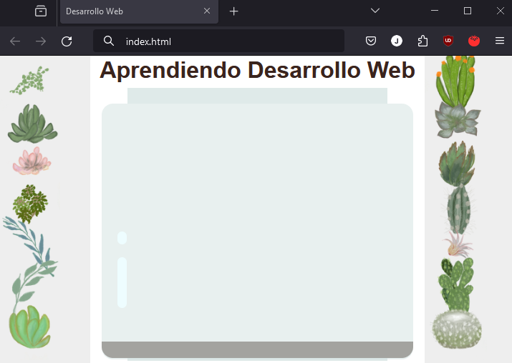

Descargue los archivos para este laboratorio.En su carpeta lab2, cree un nuevo archivo llamado style.css. Importe ese archivo en la sección <head>:

<link rel="stylesheet" href="./style.css" />

## 1. La cascada

Las hojas de estilo en cascada incorporan la idea de que los estilos 'se mueven en cascada' de manera que la aplicación de un estilo está guiada por su prioridad. Los estilos establecidos por el autor de un sitio web tienen prioridad sobre los establecidos por un navegador. Los estilos configurados 'en línea' tienen prioridad sobre los configurados en una hoja de estilo externa.

### Tarea:

Agrega el estilo en línea "color: red" a tu etiqueta <h1>:

<h1 style="color: red">Aprendiendo Desarrollo Web</h1>

Luego, agregue el siguiente código a su archivo style.css:

h1 {

color: blue;

}

✅ ¿Qué color se muestra en su aplicación web? ¿Por qué? ¿Puedes encontrar una forma de anular estilos? ¿Cuándo querría hacer esto o por qué no?

Rojo

Debido a que el estilo especificado en línea es más importante que cuando se agrega a un archivo CSS.

## 2. Herencia

Los estilos se heredan de un estilo antepasado a un estilo descendiente, de modo que los elementos anidados heredan los estilos de sus padres.

### Tarea:

Establezca la fuente del cuerpo en una fuente determinada y verifique para ver la fuente de un elemento anidado:

body {

font-family: helvetica, arial, sans-serif;

}

Abra la consola de su navegador en la pestaña 'Elementos' y observe la fuente H1. Hereda su fuente del cuerpo, como se indica en el navegador:

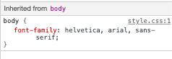

✅ ¿Puede hacer que un estilo anidado herede una propiedad diferente?

Usando los Custom Properties

## 3. Selectores CSS

### Etiquetas

Hasta ahora, su archivo style.css tiene solo algunas etiquetas con estilo, y la aplicación se ve bastante extraña:

body {

font-family: helvetica, arial, sans-serif;

}

h1 {

color: #3a241d;

text-align: center;

}

Esta forma de diseñar una etiqueta te da control sobre elementos únicos, pero necesitas controlar los estilos de muchas plantas en tu página. Para hacer eso, necesita aprovechar los selectores de CSS.

### ID

Agregue un poco de estilo para diseñar los contenedores izquierdo y derecho. Dado que solo hay un contenedor izquierdo y solo un contenedor derecho, se les dan identificadores en el marcado. Para diseñarlos, use #:

#left-container {

background-color: #eee;

width: 15%;

left: 0px;

top: 0px;

position: absolute;

height: 100%;

padding: 10px;

}

#right-container {

background-color: #eee;

width: 15%;

right: 0px;

top: 0px;

position: absolute;

height: 100%;

padding: 10px;

}

Aquí, ha colocado estos contenedores con posicionamiento absoluto en el extremo izquierdo y derecho de la pantalla, y ha utilizado porcentajes para su ancho para que puedan escalar para pantallas móviles pequeñas.

✅ Este código se repite bastante, por lo tanto, no "DRY" (Don't Repeat yourself: No se repita); ¿Puede encontrar una mejor manera de diseñar estos identificadores, tal vez con un id y una clase? Necesitaría cambiar el marcado y refactorizar el CSS en:

<div id="left-container" class="container"></div>

<div id="main.container" class="container"></div>

#main.container{

estilo específicos para el principal

}

.container{

estilo comunes para todos los contenedores

}

### Clases

En el ejemplo anterior, diseñó dos elementos únicos en la pantalla. Si desea que los estilos se apliquen a muchos elementos en la pantalla, puede usar clases CSS. Haga esto para colocar las plantas en los contenedores izquierdo y derecho.

Observe que cada planta en el marcado HTML tiene una combinación de identificadores y clases. Los identificadores aquí son utilizados por JavaScript que agregará más adelante para manipular la ubicación de la planta. Las clases, sin embargo, dan a todas las plantas un estilo determinado.

<div class="plant-holder">

<img class="plant" alt="plant" id="plant1" src="./images/plant1.png" />

</div>

Agrega lo siguiente a tu archivo style.css:

.plant-holder {

position: relative;

height: 13%;

left: -10px;

}

.plant {

position: absolute;

max-width: 150%;

max-height: 150%;

z-index: 2;

}

En este fragmento se destaca la mezcla de posicionamiento relativo y absoluto, que cubriremos en la siguiente sección. Eche un vistazo a la forma en que se manejan las alturas por porcentajes:

Establece la altura del soporte de la planta en 13%, un buen número para garantizar que todas las plantas se muestren en cada contenedor vertical sin necesidad de desplazarse.

Configura el soporte de la planta para que se mueva hacia la izquierda para permitir que las plantas estén más centradas dentro de su contenedor. Las imágenes tienen una gran cantidad de fondo transparente para que se puedan arrastrar más, por lo que es necesario empujarlas hacia la izquierda para que quepan mejor en la pantalla.

Luego, a la planta en sí se le asigna un ancho máximo del 150%. Esto permite que se reduzca a medida que el navegador se reduce. Intente cambiar el tamaño de su navegador; las plantas permanecen en sus contenedores pero se reducen para adaptarse.

También es notable el uso del índice z, que controla la altitud relativa de un elemento (de modo que las plantas se sientan en la parte superior del contenedor y parecen sentarse dentro del recipiente).

✅ ¿Por qué necesita tanto un soporte para plantas como un selector CSS de plantas?

Básicamente aplica la reducción en los objetos (imágenes) proporcionalmente al navegador y se necesita el soporte para lograr un diseño eficaz y centrado de las plantas dentro de sus contenedores.

## 4. Posicionamiento CSS

Mezclar propiedades de posición (hay posiciones estáticas, relativas, fijas, absolutas y pegajosas) puede ser un poco complicado, pero cuando se hace correctamente, te da un buen control sobre los elementos de tus páginas.

Los elementos de posición absoluta se colocan en relación con sus antepasados ​​colocados más cercanos y, si no hay ninguno, se colocan de acuerdo con el cuerpo del documento.

Los elementos de posición relativa se colocan según las direcciones del CSS para ajustar su ubicación lejos de su posición inicial.

En nuestra muestra, el "plant-holder" es un elemento de posición relativa que se coloca dentro de un contenedor de posición absoluta. El comportamiento resultante es que los contenedores de las barras laterales se sujetan a izquierda y derecha, y el portaplantas se encaja, ajustándose dentro de las barras laterales, dando espacio para que las plantas se coloquen en una fila vertical.

La plant en sí también tiene un posicionamiento absoluto

✅ Experimente cambiando los tipos de colocación de los contenedores laterales y el portaplantas(recipiente central). ¿Qué ocurre?

Al cambiar .plant-holder con position:absolute y .plant con position: relative todas las plantas de sobreposición en una sola

Otra seria al poner a los dos son position:absolute es como si se desaparecieran

## 5. Diseños CSS

Ahora usará lo que aprendió para construir su página en sí, ¡todo usando CSS!

Primero, diseñe los elementos secundarios del div .glcont como un rectángulo redondeado usando CSS:

.jar-walls {

height: 80%;

width: 60%;

background: #d1e1df;

border-radius: 1rem;

position: absolute;

bottom: 0.5%;

left: 20%;

opacity: 0.5;

z-index: 1;

}

.jar-top {

width: 50%;

height: 5%;

background: #d1e1df;

position: absolute;

bottom: 80.5%;

left: 25%;

opacity: 0.7;

z-index: 1;

}

.jar-bottom {

width: 50%;

height: 1%;

background: #d1e1df;

position: absolute;

bottom: 0%;

left: 25%;

opacity: 0.7;

}

.dirt {

width: 60%;

height: 5%;

background: #3a241d;

position: absolute;

border-radius: 0 0 1rem 1rem;

bottom: 1%;

left: 20%;

opacity: 0.7;

z-index: -1;

}

Tenga en cuenta el uso de porcentajes aquí. Si reduce la escala de su navegador, también puede ver cómo se escalan las esquinas del frasco. Observe también los porcentajes de ancho y alto de los elementos del tarro y cómo cada elemento está absolutamente posicionado en el centro, fijado a la parte inferior de la ventana gráfica.

✅ Intente cambiar los colores y la opacidad del frasco frente a los de la suciedad. ¿Qué pasa? ¿Por qué?

El color que podemos ver es que en la parte de abajo se verá más oscuro a medida que la transparencia sea cero; a medida que se acerque a cero, será aún más claro, pero el.dirt se oscurecerá más.

Esto sucede porque lo que se encuentra atrás de las paredes de la jarra, como el barro, también puede deberse porque el barro tiene una opacidad más baja, lo que lo hace más visible, lo que hace que se vea más oscuro.

### 🚀Tarea: agregue un brillo de 'burbuja' al área inferior izquierda del frasco para que se vea más parecido al vidrio. Estarás diseñando el .jar-glossy-long y el .jar-glossy-short para que parezca un brillo reflejado. Así es como se vería:

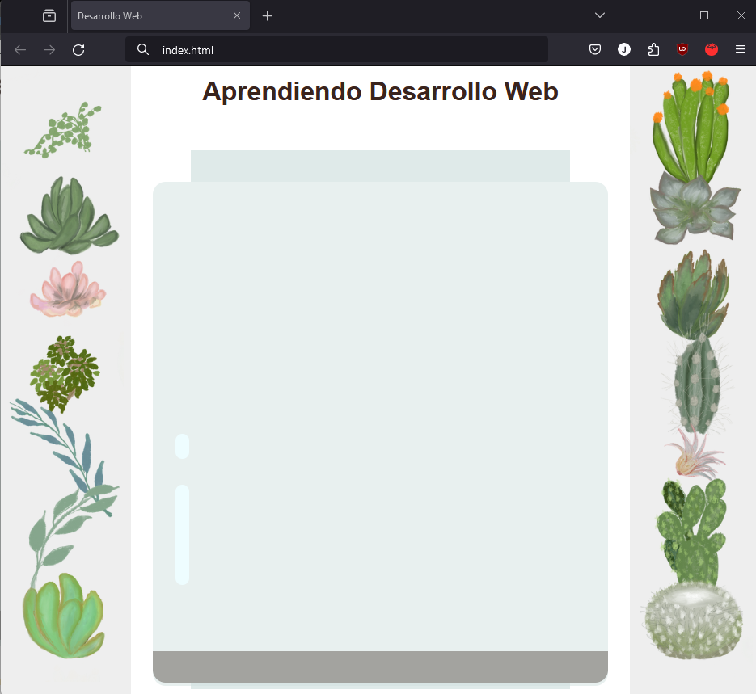

**Entregables:**

* Genere los archivos .html y css correspondientes.
* Genere una imagen en formato .png o .jpg de su página web.
* Comprima todos los archivos anteriores (no se calificará sino los considera) en un archivo .zip, y suba el archivo al aula virtual hasta la fecha y hora indicada por el docente con el nombre:

Laboratorio_XX_ApellidoPaterno_ApellidoMaterno_PrimerNombre_DBP_2024A_EPCC_UNSA.zip

* Documento con respuestas a las preguntas